Министерство образования и науки Российской Федерации Федеральное государственное бюджетное образовательное учреждение высшего образования «Петрозаводский государственный университет»
Физико-технический институт
Кафедра физики твёрдого тела

Отчет по
ЛАБОРАТОРНОЙ ПРАКТИКЕ №8
«Технология программирования»

Автор отчета:
Студент группы 21318
Цупа Владислав
«17» декабря 2025 г.

Петрозаводск 2025 г.
Цель работы: изучить порядок построения диаграммы классов
Формулировка задачи:
- Необходимо изучить предметную область
- Составить диаграмму классов.
Шаги решения:
- Система «Умный Дом»
- Действующие лица (Акторы):
Хозяин – человек, являющийся хозяином дома, имеющий полный доступ к функциям и изменению различных аспектов умного дома.
Гость – человек, являющийся гостем в доме и имеющий ограниченный набор функций.
Система – программа УмныйДом, выполняющая различные команды и взаимодействующая с различной аппаратурой.

  - Прецеденты (Варианты использования):
Дать команду включить/выключить свет – позволяет пользователю использовать функцию включения/выключения света при помощи умного дома.
Дать команду телевизору – позволяет пользователю использовать функцию управления телевизором при помощи умного дома.
Посмотреть запись с камер – позволяет пользователю использовать функцию управления камерами при помощи умного дома.
Дать команду изменить температуру – позволяет пользователю использовать функцию изменения температуры при помощи умного дома.
Дать команду открыть/закрыть окна – позволяет пользователю использовать функцию открытия/закрытия окон при помощи умного дома.
Дать команду включить/выключить сигнализацию – позволяет пользователю использовать функцию включения/выключения сигнализации при помощи умного дома.
Дать команду выключить сработавшую сигнализацию – позволяет пользователю использовать функцию отключения сработавшей сигнализации при помощи умного дома.
Использовать приложение – позволяет пользователю использовать приложение умного дома.
Включить/выключить свет – дает доступ Системе к управлению освещения.
Управление телевизором – дает доступ Системе к управлению телевизора.
Управление камерами – дает доступ Системе к камерам видеонаблюдения.
Изменить температуру нагрева помещения - дает доступ Системе к управлению нагревателя.
Открыть/закрыть окна - дает доступ Системе к управлению окнами.
Включить/выключить сигнализацию - дает доступ Системе к управлению состоянием сигнализации.
Отключить сработавшую сигнализацию - позволяет Системе отключить сигнализацию после срабатывания.
Проверка датчиков - позволяет Системе проверять различные датчики для работы.
Диагностика работоспособности систем - позволяет Системе проводить самодиагностику для выявления возможных проблем.
  - Диаграмма классов
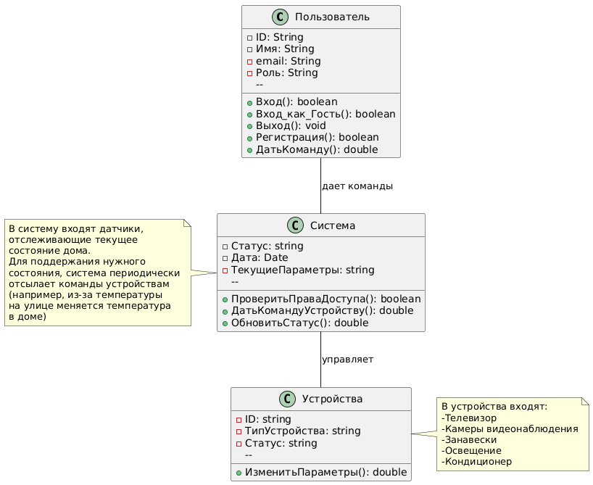
  - Код для генерации диаграммы (PlantUML)
@startuml title Упрощенная диаграмма классов "Система УмныйДом"

class Пользователь {
- ID: String
- Имя: String
- email: String
- Роль: String
--
+ Вход(): boolean
+ Вход_как_Гость(): boolean
+ Выход(): void
+ Регистрация(): boolean
+ ДатьКоманду(): double
}

class Система {
- Статус: string
- Дата: Date
- ТекущиеПараметры: string
--
+ ПроверитьПраваДоступа(): boolean
+ ДатьКомандуУстройству(): double
+ ОбновитьСтатус(): double
}
note left of Система
В систему входят датчики,
отслеживающие текущее
состояние дома.
Для поддержания нужного
состояния, система периодически
отсылает команды устройствам
(например, из-за температуры
на улице меняется температура
в доме)
end note

class Устройства {
- ID: string
- ТипУстройства: string
- Статус: string
--
+ ИзменитьПараметры(): double
}

Пользователь -- Система : дает команды
Система -- Устройства : управляет

note right of Устройства
В устройства входят:
-Телевизор
-Камеры видеонаблюдения
-Занавески
-Освещение
-Кондиционер
end note
@enduml
2. Сервис аренды автомобилей
2.1 Действующие лица (Акторы):
Арендодатель – человек, предоставляющий услугу аренды своего автомобиля.
Арендатор – человек, соглашающийся с условиями и получающий услугу аренды автомобиля.
Система – программа(сайт), просматривающий и управляющий информацией об автомобилях и пользователях.
2.2 Прецеденты (Варианты использования):
Регистрация на сайте – позволяет пользователю зарегистрироваться как Арендодатель или Арендатор.
Бронирование автомобиля – позволяет Арендатору забронировать автомобиль перед арендой.
Начать/завершить прокат – позволяет Арендатору начать или завершить прокат.
Осмотреть авто – позволяет пользователю осмотреть автомобиль на наличие дефектов или несоответствий.
Поставить автомобиль в режим ожидания – позволяет Арендатору поставить автомобиль в «режим ожидания» по сниженному тарифу.
Заплатить штраф – позволяет Арендатору оплатить штраф.
Создать договор об аренде – позволяет Арендодателю создать договор об аренде автомобиля.
Сдать автомобиль в аренду – позволяет Арендодателю выставить автомобиль в автопарк аренды.
Внести изменения по аренде – позволяет Арендодателю изменить условия или информацию об автомобиле.
Приобрести страховку – позволяет Арендодателю приобрести страховку на автомобиль.
Забрать автомобиль с парка аренды – позволяет Арендодателю забрать автомобиль с автопарка аренды.
Посмотреть информацию об автомобиле – позволяет Системе просмотреть текущую информацию об автомобиле.
Управление учетной записью – дает Системе доступ к управлению учетными записями.
2.3 Диаграмма последовательности (Аренда автомобиля)
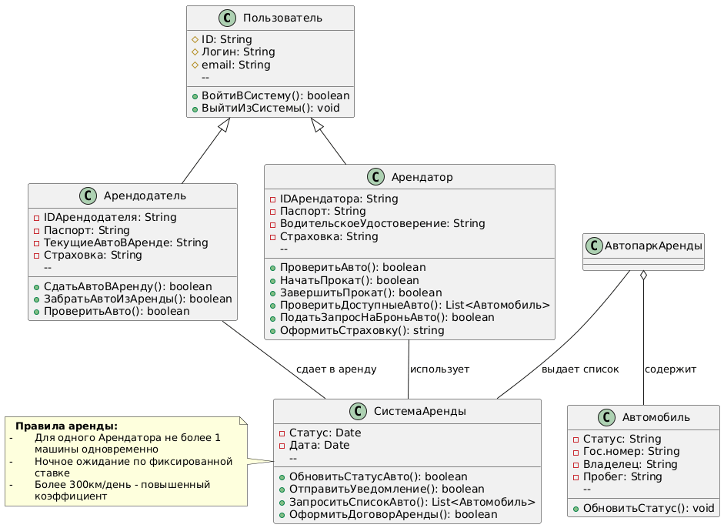
2.4 Код для генерации диаграммы (PlantUML)
@startuml title Упрощенная диаграмма классов "Аренда автомобилей"

class Пользователь {
# ID: String
# Логин: String
# email: String
--
+ ВойтиВСистему(): boolean
+ ВыйтиИзСистемы(): void
}

class Арендодатель {
- IDАрендодателя: String
- Паспорт: String
- ТекущиеАвтоВАренде: String
- Страховка: String
--
+ СдатьАвтоВАренду(): boolean
+ ЗабратьАвтоИзАренды(): boolean
+ ПроверитьАвто(): boolean
}

class Арендатор {
- IDАрендатора: String
- Паспорт: String
- ВодительскоеУдостоверение: String
- Страховка: String
--
+ ПроверитьАвто(): boolean
+ НачатьПрокат(): boolean
+ ЗавершитьПрокат(): boolean
+ ПроверитьДоступныеАвто(): List<Автомобиль>
+ ПодатьЗапросНаБроньАвто(): boolean
+ ОформитьСтраховку(): string
}

class Автомобиль {
- Статус: String
- Гос.номер: String
- Владелец: String
- Пробег: String
--
+ ОбновитьСтатус(): void
}

class СистемаАренды {
- Статус: Date
- Дата: Date
--
+ ОбновитьСтатусАвто(): boolean
+ ОтправитьУведомление(): boolean
+ ЗапроситьСписокАвто(): List<Автомобиль>
+ ОформитьДоговорАренды(): boolean
}

' Наследование
Пользователь <|-- Арендодатель
Пользователь <|-- Арендатор

' Ассоциации
Арендодатель -- СистемаАренды : сдает в аренду
Арендатор -- СистемаАренды : использует
АвтопаркАренды -- СистемаАренды : выдает список

' Агрегация
АвтопаркАренды o-- Автомобиль : содержит

note left of СистемаАренды
**Правила аренды:**
- Для одного Арендатора не более 1
машины одновременно
- Ночное ожидание по фиксированной
ставке
- Более 300км/день - повышенный
коэффициент
end note

@enduml

